Konfigurace oken
Okno a práce s oknem
Okno je základní stavební jednotkou Windows.
Všechna okna ve Windows mají všechny základní prvky stejné.
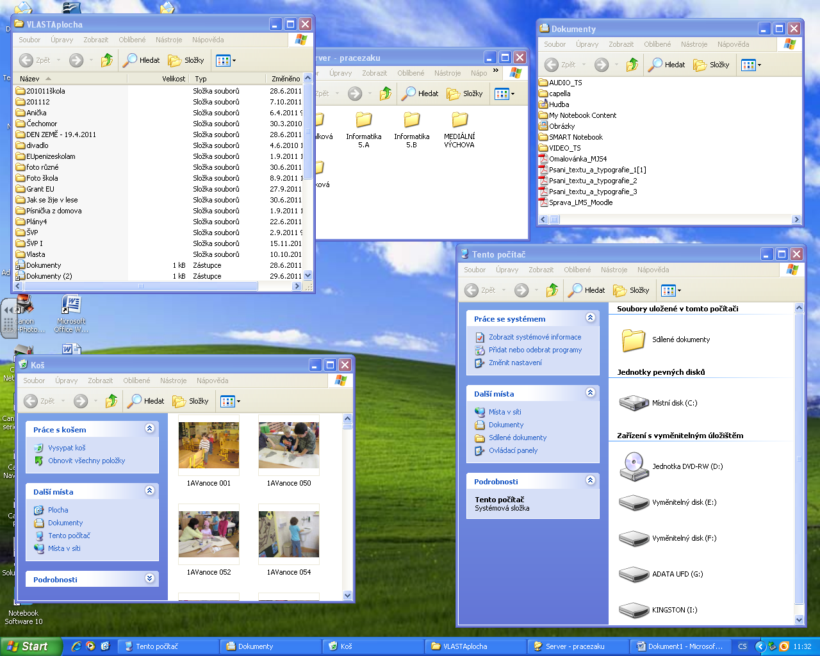
Každé okno má pruh v horní části okna, tři tlačítka v pravém horním rohu a každé okno je možné přesouvat na jinou pozici na obrazovce.

Základní popis okna
Abychom mohli s oknem pracovat, je třeba mít ho otevřené.
Okno otevřeme dvojím kliknutím za sebou levým tlačítkem myši na ikonu složky nebo programu.

Název okna Minimalizace okna

Maximalizace okna
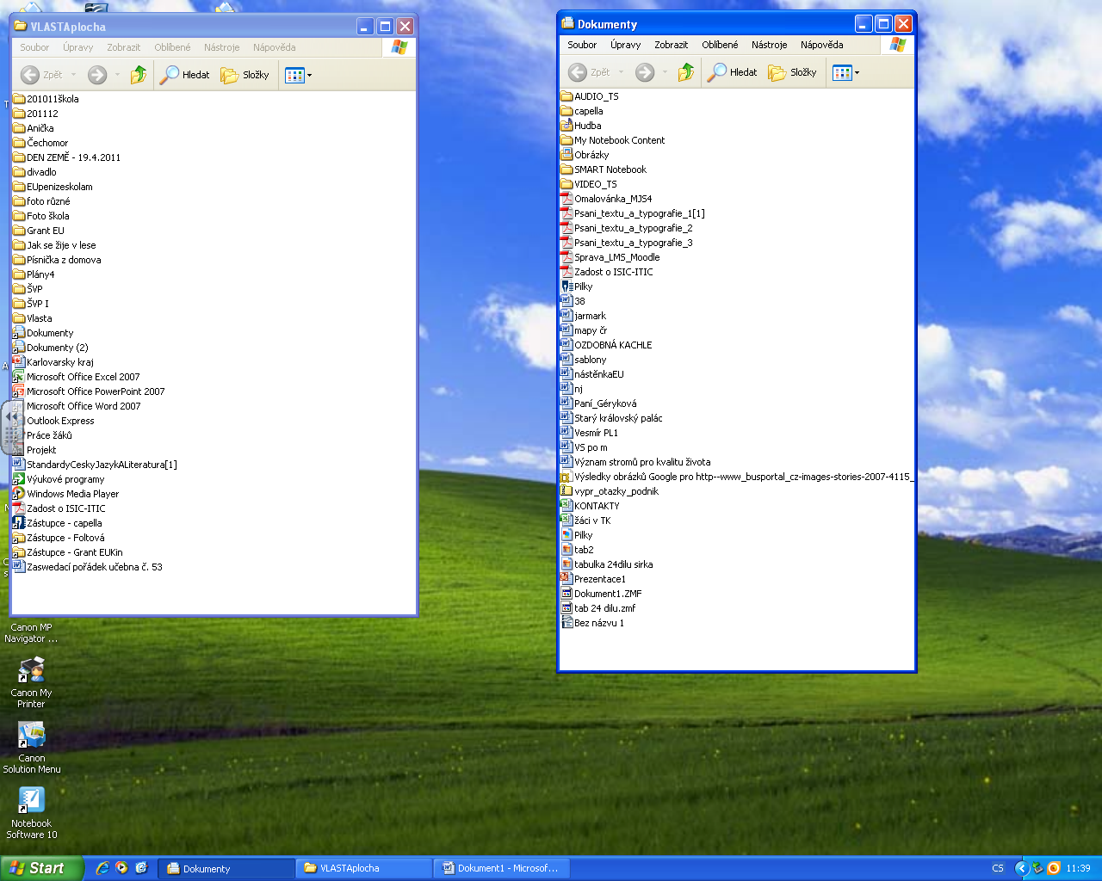
Hlavní nabídka

Panel nástrojů

Zavření okna

Obsah okna

složky

dokumenty

Zavření okna (složky, programu) - každé otevřené okno nebo spuštěný program je třeba jednou ukončit. Zavření okna neznamená jeho smazání. Kdykoliv později ho můžete standardním způsobem otevřít.
Minimalizace okna - odsunutí programu „do pozadí“. Okno programu zmizí z obrazovky (minimalizuje se), ale program je stále aktivní a pracuje. Název okna je na hlavním panelu. Po klepnutí na tlačítko programu na hlavním panelu se okno opět otevře.
Maximalizace okna - prostřední tlačítko je určeno pro otevření okna na celou obrazovku. Při následném klepnutí na toto tlačítko v maximalizovaném stavu okna, okno se vrátí do původních rozměrů.

Zpracovala: Mgr. Vlasta Foltová, říjen 2011

